MA TRẬN ĐỀ KT 1 TIẾT ĐỊA 6
Cấp độ  Tên  chủ  đề | Nhận biết |  | Thông hiểu |  | Vận dụng |  |  |  | Cộng
Cấp độ  Tên  chủ  đề |  |  |  |  | Cấp độ thấp |  | Cấp độ cao |  | Cộng
Cấp độ  Tên  chủ  đề | TNKQ | TL | TNKQ | TL | TNKQ | TL | TNKQ | TL | Cộng
Chủ đề  Trái Đất | -Biết được hệ thống các đường KT,VT gốc | - Nêu sự phân loại kí hiệu  - Xác định phương hướng trên bản đồ |  | - Hiểu vị trí của Trái đất trong hệ Mặt trời và ý nghĩa với sự sống.  -Giải thích tại sao phải xem bảng chú giải trước khi đọc bản đồ. | -Tính tỉ lệ bản đồ | - Liên hệ việc làm học sinh để bảo vệ Trái đất |  | - Vẽ hình tròn tượng trưng cho TĐ và xác định các cực, Bán cầu và đường xích đạo
Số câu  Số điểm  Tỉ lệ % | 1  0.5  5 | 1.5  2  20 |  | 2  3.5  35 | 1  0.5  5 | 0.5  0.5  5 |  | 1  3  30 | 6  10  100

TRƯỜNG THCS CỔ NHUẾ 2 | ĐỀ KIỂM TRA MÔN ĐỊA LÍ 6  NĂM HỌC 2016- 2017
 | Thời gian: 45 phút
I.TRẮC NGHIỆM (2 ĐIỂM)
Bài 1: Chọn phương án trả lời đúng nhất
1.Kinh tuyến gốc và vĩ tuyến gốc đánh số bao nhiêu độ?
a. 0⁰ b.180⁰ c.360⁰ d.90⁰
2. Bản đồ A ghi tỉ lệ là 1: 200 000. Vậy 5 cm trên bản đồ sẽ ứng với bao nhiêu km ngòai thực địa?
a. 200 000km b. 2km c. 1km d. 10km
Bài 2: Xác định các hướng còn lại trên hình vẽ:
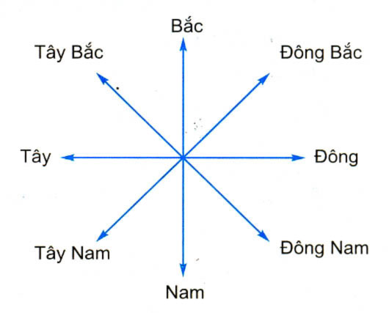

II-TỰ LUẬN (8 ĐIỂM)
Câu 1 (2đ) Trái Đất nằm ở vị trí thứ mấy theo thứ tự xa dần Mặt trời?Vị trí đó có ý nghĩa như thế nào với sự sống? Em sẽ làm gì để bảo vệ Trái đất?
Câu 2 (3đ) Kể tên 3 loại kí hiệu bản đồ?Tại sao khi đọc bản đồ trước tiên ta phải đọc bản chú giải?
Câu 3 (3đ) Vẽ một hình tròn tượng trưng cho Trái đất, trên hình tròn ghi rõ đường xích đạo, cựa Bắc, cực Nam, Bán cầu Bắc, Bán cầu Nam.
--------------------------------------Hết----------------------------------------
- Phần trắc nghiệm (2đ)
Bài 1: (0,5đ/1 ý đúng)
1-a, 2-đ
Bài 2: (0,25đ/1 ý trả lời đúng)
Đông bắc, nam, đông nam, tây
- Tự luận(8đ)
Câu hỏi | Đáp án | Biểu điểm
1 | -Trái đất nằm ở vị trí thứ 3 theo thứ tự xa dần Mặt Trời.  - Ý nghĩa: vị trí này làm cho Trái đất không quá nóng hoặc không quá lạnh giúp sự sống được duy trì và phát triển.  -Liên hệ bản thân: trồng cây xanh, không vứt rác bừa bãi, không chặt phá rừng…. | 0,5 đ  1đ  0,5đ
2 | *3 kí hiệu bản đồ: KH chữ, KH hình học, KH tượng hình.  *Vì:  -Hệ thống kí hiệu trên bản đồ rất phức tạp.  -Nắm rõ được các kí hiệu thì mới hiểu được nội dung bản đồ | 1đ  2 đ
3 | -Vẽ 1hình tròn (dùng compa)  -Điền đầy đủ: đường xích đạo, cực Bắc, cực Nam, BCB, BCN | 0,5đ  2,5đ

……………………………………………………………………………………….

